

PROCEDIMIENTO DE PRESTACIONES SOCIALES

Elaborado por | Revisado por | Aprobado por
Estefania Rico Arango.  Contratista. | Eliana María Rojas Hoyos.  Profesional Universitario. | Lucas Fernando Areiza Rúa.  Subdirector Administrativo y Financiero.

OBJETIVO: Establecer los pasos a seguir para el pago de las prestaciones sociales a través del sistema de información y liquidación establecido para tal fin, contribuyendo al logro de los objetivos institucionales.

- ALCANCE: Este procedimiento da inicio con las novedades de nómina, de cada quincena. Al principio de cada mes se debe de enviar el informe de provisiones de las prestaciones sociales al área Contable para su causación.

- REFERENCIAS NORMATIVAS

REGIMEN PRESTACIONAL EMPLEADOS PÚBLICOS ORDEN TERRITORIAL
CONCEPTO PRESTACIÓN | DEFINICIÓN | FUNDAMENTO LEGAL
Vacaciones. | Descanso remunerado equivalente a 15 días hábiles por cada año de servicio. | Decreto Ley 1045 de 1978. | Por el cual se fijan las reglas generales para la aplicación de las normas sobre prestaciones sociales de los empleados públicos y trabajadores oficiales del sector nacional.
Vacaciones. |  | Ley 995 de 2005. | Por medio de la cual se reconoce la compensación en dinero a los trabajadores del sector privado y a los empleados y trabajadores de la administración publica en sus diferentes órdenes y niveles.
Vacaciones. |  | Decreto 404 de 2006. | Por el cual se dictan disposiciones en materia prestacional.
Vacaciones. |  | Decreto 1083 de 2015. | Decreto Único reglamentario del Sector de Función Pública.
Prima de Vacaciones. | Auxilio económico que percibe el empleado, por valor de quince días de salario con el fin de que disponga de más recursos para disfrutar de su periodo de descanso. | Decreto Ley 1045 de 1978. | Por el cual se fijan las reglas generales para la aplicación de las normas sobre prestaciones sociales de los empleados públicos y trabajadores oficiales del sector nacional.
Prima de Vacaciones. |  | Ley 995 de 2005. | Por medio de la cual se reconoce la compensación en dinero a los trabajadores del sector privado y a los empleados y trabajadores de la administración publica en sus diferentes órdenes y niveles.
Prima de Vacaciones. |  | Decreto 404 de 2006. | Por el cual se dictan disposiciones en materia prestacional.
Bonificación por recreación. | Cuantía equivalente a dos días de la asignación básica mensual. | Decreto 451 de 1984. | Por el cual se dictan disposiciones en materia salarial para el personal que presta servicios en los Ministerios, Departamentos Administrativos, Superintendencias, Establecimientos Públicos, y Unidades Administrativas del Orden nacional.
Bonificación por recreación. |  | Ley 995 de 2005. | Por medio de la cual se reconoce la compensación en dinero a los trabajadores del sector privado y a los empleados y trabajadores de la administración publica en sus diferentes órdenes y niveles.
Bonificación por recreación. |  | Decreto 404 de 2006. | Por el cual se dictan disposiciones en materia prestacional.
Bonificación por recreación. |  | Decreto 330 del 19 de febrero de 2018. | Por el cual se fijan las escalas de asignación básica de los empleos que sean desempeñados por empleados públicos de la Rama Ejecutiva, Corporaciones autónomas Regionales y de Desarrollo Sostenible, empresas sociales del estado del orden nacional y se dictan otras disposiciones.
Auxilio de cesantías. | Auxilio correspondiente a un mes de sueldo por cada año de servicio. | Ley 6 de 1945. | Por la cual se dictan algunas disposiciones sobre convenciones de trabajo, asociaciones profesionales, conflictos colectivos y jurisdicción especial de trabajo.
Auxilio de cesantías. |  | Ley 65 de 1946. | Por la cual se modifican las disposiciones sobre cesantías y Jubilación y se dictan otras.
Auxilio de cesantías. |  | Decreto 1160 de 1947. | Sobre Auxilio de cesantías.
Auxilio de cesantías. |  | Decreto Ley 1045 de 1978. | Por el cual se fijan las reglas generales para la aplicación de las normas sobre prestaciones sociales de los empleados públicos y trabajadores oficiales del sector nacional.
Auxilio de cesantías. |  | Ley 50 de 1990. | Por la cual se introducen reformas al código sustantivo del trabajo y se dictan otras disposiciones.
Auxilio de cesantías. |  | Ley 244 de 1995. | Por medio de la cual se fijan términos para el pago oportuno de cesantías, para los servidores públicos, se establecen sanciones y se dictan otras disposiciones.
Auxilio de cesantías. |  | Decreto 1252 de 2000. | Por el cual se establecen normas sobre el Régimen Prestacional de los empleados públicos, los trabajadores oficiales y los miembros de la fuerza pública.
Auxilio de cesantías. |  | Ley 1071 de 2006. | Por medio de la cual se adiciona y modifica la Ley 244 de 1995, se regula el pago de las cesantías definitivas o parciales a los servidores públicos, se establecen sanciones y se fijan términos para su cancelación.
Prima de navidad. | Prestación social que consiste en el pago de un mes de salario. (Primera quincena de diciembre) | Decreto Ley 3135 de 1968. | Por el cual se prevé la integración de la Seguridad Social entre el Sector público y el privado y se regula el régimen prestacional de los empleados públicos y trabajadores oficiales.
Prima de navidad. |  | Decreto Ley 1045 de 1978. | Por el cual se fijan las reglas generales para la aplicación de las normas sobre prestaciones sociales de los empleados públicos y trabajadores oficiales del sector nacional.
Prima de servicios. | Reconocimiento en dinero de 15 días de salario. | Decreto 2351 de 2014. | Por el cual se regula la prima de servicios para los empleados públicos del nivel territorial.
Prima de servicios. | Reconocimiento en dinero de 15 días de salario. | Decreto 1042 de 1978. | Por el cual se establece el sistema de nomenclatura y clasificación de los empleos de los ministerios, departamentos administrativos, superintendencias, establecimientos públicos y unidades administrativas especiales del orden nacional, se fijan las escalas de remuneración correspondientes a dichos empleos y se dictan otras disposiciones.
Prima de servicios. | Reconocimiento en dinero de 15 días de salario. | Decreto 330 de 2018. | Por el cual se fijan las escalas de asignación básica de los empleos que sean desempeñados por empleados públicos de la Rama Ejecutiva, Corporaciones Autónomas Regionales y de Desarrollo Sostenible, Empresas Sociales del Estado, del orden nacional, y se dictan otras disposiciones.
Bonificación por Servicios Prestados. | Bonificación correspondiente al 35%. de la asignación básica. | Decreto 2418 de 2015. | Por el cual se regula la bonificación por servicios prestados para los empleados públicos del nivel territorial.
Bonificación por Servicios Prestados. |  | Decreto 1042 de 1978. | Por el cual se establece el sistema de nomenclatura y clasificación de los empleos de los ministerios, departamentos administrativos, superintendencias, establecimientos públicos y unidades administrativas especiales del orden nacional, se fijan las escalas de remuneración correspondientes a dichos empleos y se dictan otras disposiciones.
Bonificación por Servicios Prestados. |  | Decreto 330 de 2018. | Por el cual se fijan las escalas de asignación básica de los empleos que sean desempeñados por empleados públicos de la Rama Ejecutiva, Corporaciones Autónomas Regionales y de Desarrollo Sostenible, Empresas Sociales del Estado, del orden nacional, y se dictan otras disposiciones.

- DEFINICIONES:

BONIFICACIÓN POR RECREACIÓN: La bonificación por recreación se reconoce a los empleados públicos por cada periodo de vacaciones, en cuantía equivalente a dos (2) días de la asignación básica mensual que les corresponda en el momento de iniciar el disfrute del respectivo período vacacional
BONIFICACIÓN POR SERVICIOS PRESTADOS: Reconocimiento económico brindado a los funcionarios públicos, una vez que cumple un año de antigüedad, para los empleados que devenguen más de millón seiscientos ochenta y siete mil doscientos noventa y cinco pesos ($1.687.295), será equivalente al 35% se su salario mensual, incluyendo: Gastos de representación y prima técnica.

CESANTÍAS: Las cesantías tienen el propósito de cubrir o prever las necesidades que se originan para el trabajador con posterioridad al retiro de una empresa, por lo que resulta un ahorro obligado orientado a cubrir el riesgo de primarias de acuerdo con la normativa vigente y en caso de quedar cesante. Auxilio correspondiente a un mes de sueldo por cada año de servicio.

PRESTACIONES SOCIALES: Las prestaciones sociales son los dineros adicionales al salario que el empleador debe reconocer al funcionario público vinculado por sus servicios prestados

PRIMA DE NAVIDAD: Prestación social que consiste en el pago del empleador al servidor en la primera quincena del mes de diciembre. La suma es equivalente a un (1) mes del salario que corresponde con el cargo desempeñado a treinta (30) de noviembre de cada año.

PRIMA DE SERVICIOS: Es el reconocimiento en dinero de 15 días de salario, que se pagará en los primeros quince días del mes de julio de cada año, a los funcionarios públicos

PRIMA DE VACACIONES: Auxilio económico que percibe el empleado, por valor de quince (15) días de salario, con el fin de que disponga de más recursos para disfrutar de su período de descanso.

PROVISIONES: Registro contable que se realiza cada mes de prestaciones sociales del personal activo del Instituto Social de Vivienda y Hábitat de Medellín, con el fin de revelar en los estados financieros las obligaciones del Instituto surgidas de la relación laboral y reglamentaria con sus servidores activos
SALARIO: Hace referencia a la remuneración regular asignada por el desempeño de un cargo.

5. DESCRIPCIÓN DEL PROCEDIMIENTO:

5.1. Novedades de nómina: Se da inicio cuando el área de Gestión del Talento Humano recibe las novedades de los funcionarios del Instituto Social de Vivienda y Hábitat de Medellín.

5.2. Liquidación de nómina: Los contratistas profesionales del área de Gestión del Talento Humano, procederán con la liquidación de la nómina dentro del aplicativo SICOF- ADA, incluyendo las novedades previamente entregadas por los funcionarios vinculados del Instituto Social de Vivienda y Hábitat de Medellín. Una vez tenga listo la liquidación debe de enviar al Profesional Universitario – Líder del área para la revisión de la nómina y posteriormente ser enviado al subdirector Administrativo y Financiero y para aprobación.

5.3 Liquidación de Provisiones de Prestaciones Sociales: Una vez se realice el cierre del mes en el módulo Contable, se deberá realizar el proceso desde el módulo de nómina Sicof- Ada. Se debe de tener presente, que este proceso se hace mes vencido, es decir, las provisiones del mes de septiembre se deben de realizar en el mes de octubre, una vez el módulo contable se encuentre en el mes de octubre, esto debido, que a la fecha del modulo contable.

Para realizar la liquidación de las provisiones de prestaciones sociales se debe de realizar a través de la siguiente ruta:

Se debe de ingresar al aplicativo de modulo de nómina Sicof – Ada:

Administrador del sistema:
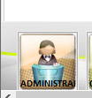

Cierre de nomina:
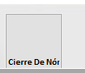

Liquidacion de Beneficios: En el espacio de periodo a generar se debe de digitar el año y el mes, adicionalmente en el espacio de “Fecha Contable” se confirma la fecha en la cual se encuentra el modulo de contabilidad, esto con el fin de evitar que se realice la causacion en el mes erroneo.

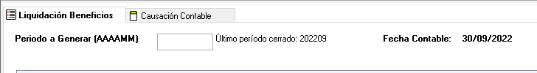

Generar provisiones: Una vez se registre el periodo a generar, se deberá dar click en generar, y posteriormente en exportar para revisar los calculos que ha generado el sistema
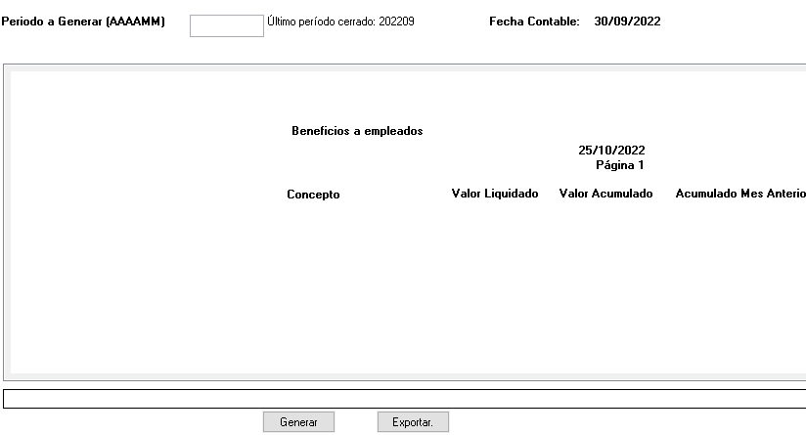

Causación Contable : Una vez sean revisados los calculo, se debe de ir a la pestaña de causacion contable y selecciona la opcion de generar para que realice la causacion y afecte el modulo de contabilidad.

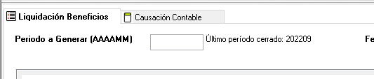

Una vez finalice dicho proceso, se deberá enviar un correo a contabilidad@isvimed.gov.co con los anexos de las provisiones.

5.4 Liquidación definitiva de Prestaciones Sociales: Este proceso inicia, cuando al área de Gestión del Talento Humano, llega la renuncia de un servidor público del Instituto, el contratista profesional del área, deberá comenzar a realizar la resolución de aceptación de renuncia, y luego deberá realizar el proceso de liquidación definitiva de prestaciones sociales, y proyectar el acto administrativo de la liquidación definitiva de prestaciones sociales y ser enviado para revisión y aprobación al Profesional Universitario – Líder del área de Gestión del Talento Humano.

Para realizar la liquidación definitiva de prestaciones sociales se deberá de realizar el siguiente paso a paso:

5.4.1: Ingresar la fecha de retiro del funcionario público.
5.4.2: Selección en el Menú, la opción de Prestaciones sociales / Liquidación definitiva.
5.4.3 Realizar la liquidación definitiva

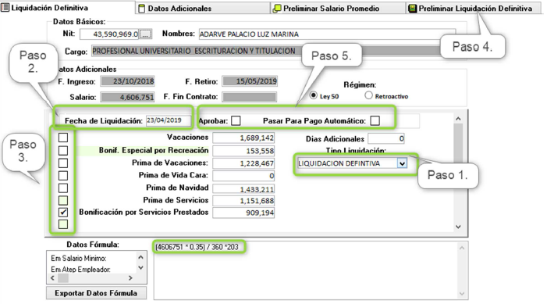
Paso 1 - Tipo de liquidación: Se asigna el tipo liquidación creada anteriormente.

Paso 2 - fecha de liquidación: Se ingresa la fecha en la que debe quedar el pago automático (afectación presupuestal y contable)

Paso 3 – Se marcan los conceptos que se van a pagar en la liquidación definitiva.

Clic en guardar.

Paso 4 – validación del comprobante de pago. (Ejemplo visual)

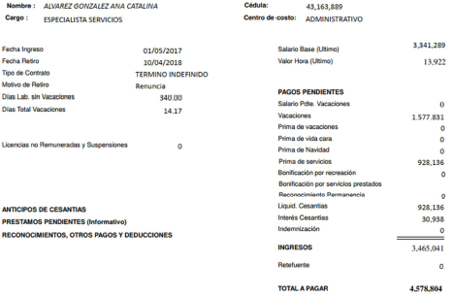
5.4.4 Pago automático: Luego de aprobada la liquidación definitiva, se procede a generar el pago automático y pago ACH. Ruta: Operación/pago automático nómina.
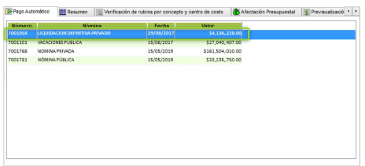

5.4.5 Pago ACH Posteriormente realizar el pago ACH (archivo plano banco)
Ruta: Operación/ pago ACH.

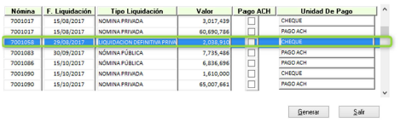

5.5 Liquidación de Cesantías e Intereses a las cesantías:
Cesantías: Auxilio correspondiente a un mes de sueldo por cada año de servicio, para calcular el salario base de cesantías, se debe tener en cuenta: Salario + 1/12 de Prima de servicio + 1/12 Bonificación por Servicios Prestados + 1/12 Prima de Navidad + 1/12 Prima de Vacaciones. Se debe tener en cuenta los días laborados (Fecha de ingreso y Fecha de retiro) + los días calendario de vacaciones que se van a liquidar
Intereses a las cesantías: El Valor a reconocer de las cesantías *12%

Para realizar la liquidación de las cesantías e intereses a las cesantías se debe de realizar a través del módulo de nómina Sicof – Ada.

En el mes de diciembre, una vez se haya realizado el pago automático de la nómina correspondiente al 30 de diciembre y la seguridad social, se procede a realizar el cálculo y el pago automático dentro de la vigencia, antes del cierre de los módulos de presupuesto, tesorería y contabilidad.

Los pasos que se deben de realizar son:

Dirigirse a la opcion “Administrador del sistema, empleados”

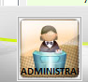

En el módulo de empleados, (pestaña “Nómina Básica) se deberá agregar un tipo de nómina llamado “cesantías” e “Intereses a las Cesantías”
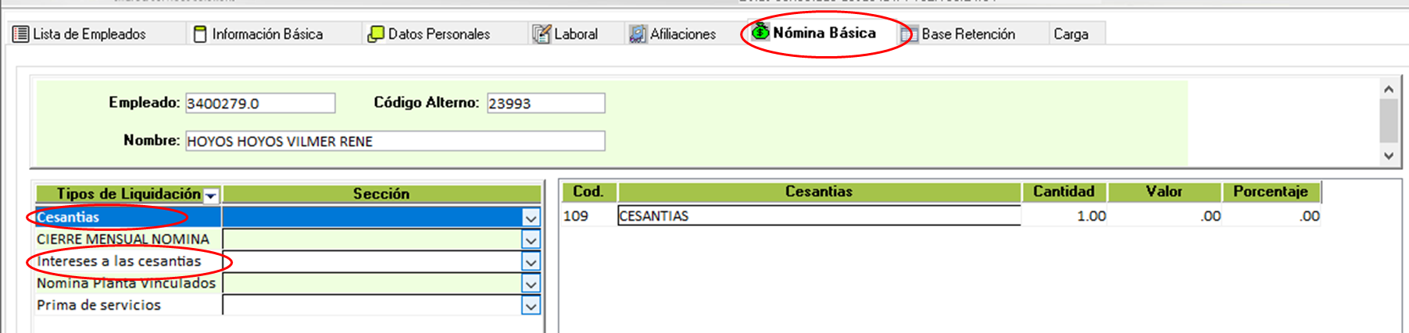
Cuando cada funcionario público activo cuente con el tipo de nómina “cesantías” e “Intereses a las Cesantías”, se procederá a liquidar.

Operación / Liquidación de la nomina
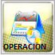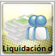

Se deberá seleccionar: Nómina a Liquidar, la fecha de liquidación, y por ultimo ejecutar.
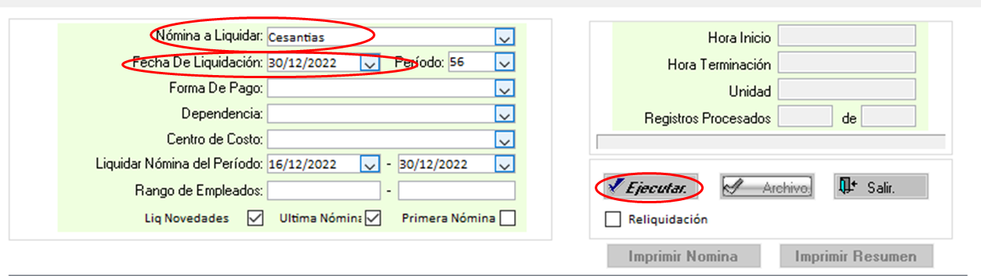

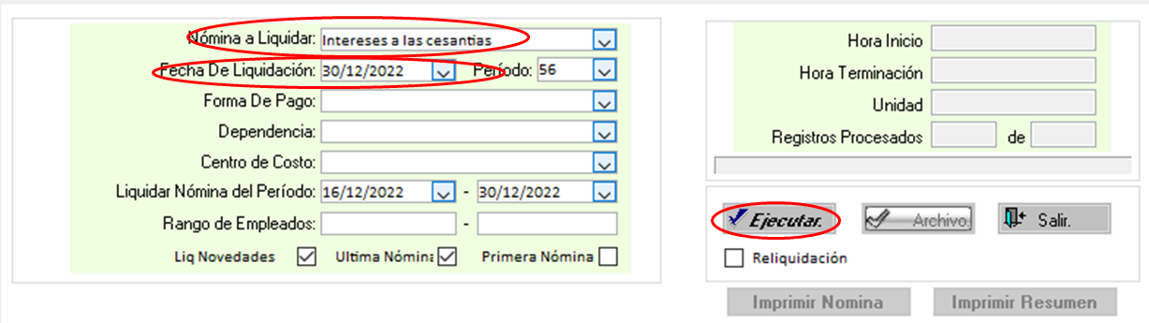

Una vez el proceso finalice el módulo, se deberá de descargar los informes y revisarlos minuciosamente, luego deberá ser enviado vía correo electrónico para la revisión de ambas liquidaciones a la Profesional Universitaria de Gestión del Talento humano, cuando sean revisadas por ella, se deberá de enviar para aprobación al subdirector Administrativo y Financiero. Una vez se tenga visto bueno de ambas partes de procederá a realizar el pago automático.

Para realizar el pago automático: Operación / Liquidación de la nomina

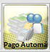

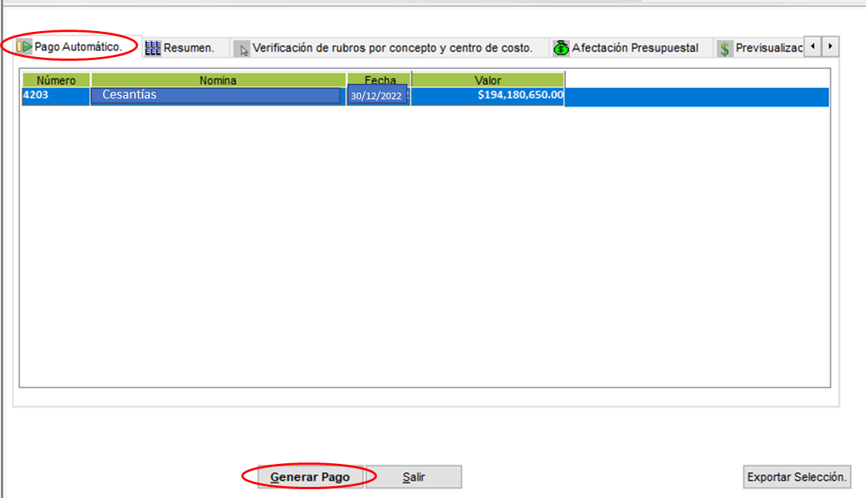

Finalizado el proceso de pago automático se enviará vía correo electrónico a: al profesional de presupuesto, a la profesional de tesorería y a la técnica administrativa gestión financiera, listado pago automático en PDF, detalle elaboración de la nómina en Excel (este es el documento de aprobación en la pre-nómina y el detalle de la nómina en PDF. Los correos deben de ir con copia a talentohumano@isvimed.gov.co .
5.6 Liquidación de Vacaciones, Prima de Vacaciones, Bonificación por Recreación:
Vacaciones: Descanso remunerado equivalente a 15 días hábiles por cada año de servicio. Para calcular el salario base de vacaciones, se debe tener en cuenta: Salario + 1/12 de Prima de vacaciones + 1/12 Bonificación por Servicios Prestados y esto dividido 240 horas.

Prima de Vacaciones: Auxilio económico que percibe el empleado, por valor de quince días de salario con el fin de que disponga de más recursos para disfrutar de su periodo de descanso.

Bonificación por Recreación: Cuantía equivalente a dos días de la asignación básica mensual.

Los pasos que se deben de realizar son:

Dirigirse a la opcion “Administrador del sistema, empleados”

En el módulo de empleados, (pestaña “Nómina Básica) se deberá asignar los conceptos de: Vacaciones, Prima de vacaciones, Bonificación por recreación y Doceavas de vacaciones.

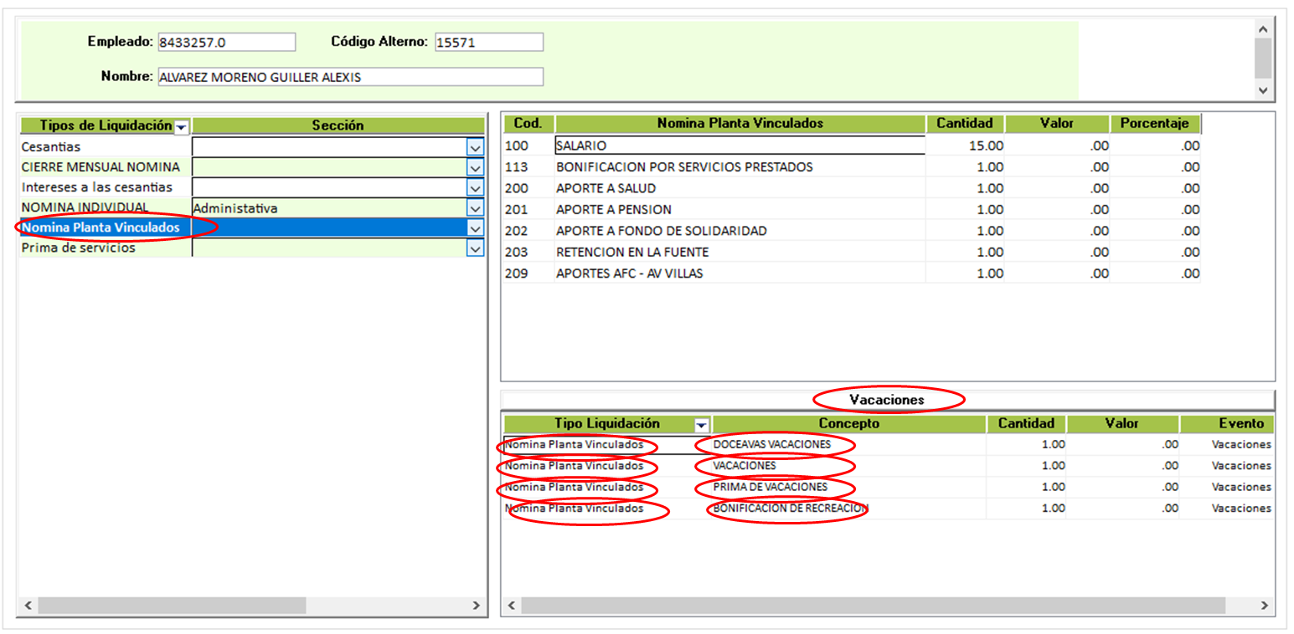
Las vacaciones Prima de Vacaciones, Bonificación por Recreación se liquidarán y se pagarán dentro de la quincena correspondiente, cumpliendo con el pago de las vacaciones 5 días antes del disfrute de estas.

Para revisar como se liquidan y se paga la nómina, se debe de referir a PROCEDIMIENTO LIQUIDACIÓN DE NÓMINA P-GH-06.

5.7 Prima de Navidad: Prestación social que consiste en el pago de un mes de salario. (Primera quincena Dic), para calcular el salario base de prima de navidad es: Salario + 1/12 de Prima de servicio + 1/12 Bonificación por Servicios Prestados + 1/12 Prima de Vacaciones.

En el mes de noviembre en la nómina correspondiente al 30 se procede a realizar el cálculo.

Los pasos que se deben de realizar son:

Dirigirse a la opcion “Administrador del sistema, empleados”

En el módulo de empleados, (pestaña “Nómina Básica) se deberá asignar el concepto de: Prima de Navidad.

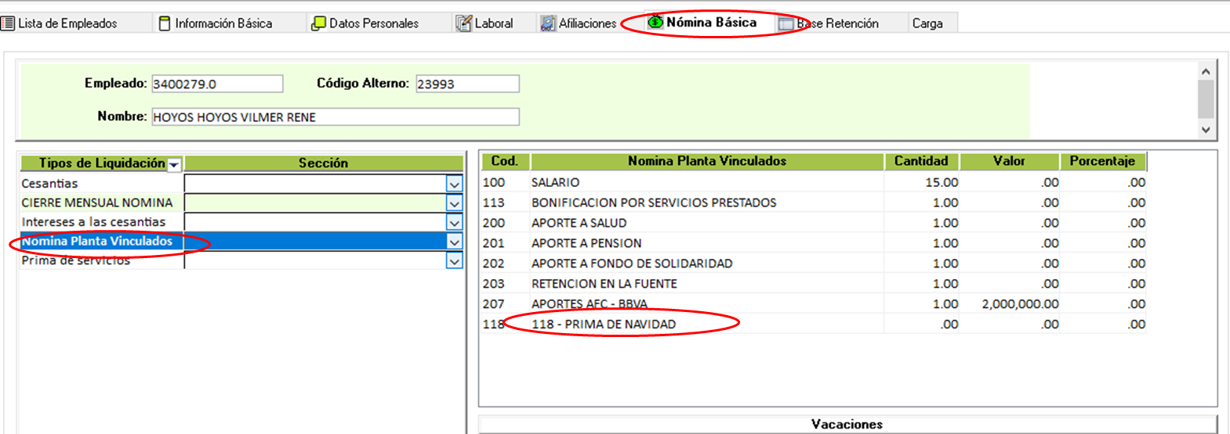
Cuando cada funcionario público activo cuente con el tipo de nómina “Nómina Planta Vinculados”, se procederá a liquidar.

Operación / Liquidación de la nomina.

Se deberá seleccionar: Nómina a Liquidar, la fecha de liquidación, y por ultimo ejecutar.

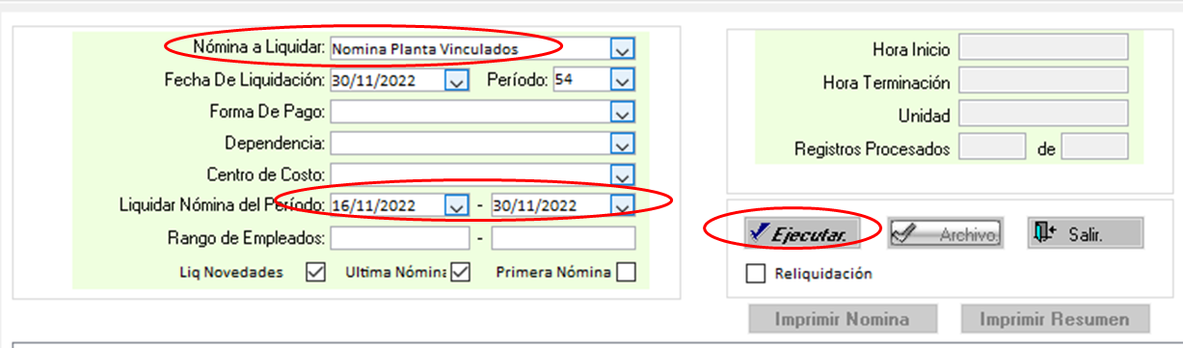

Una vez el proceso finalice el módulo, se deberá de descargar los informes y revisarlos minuciosamente, luego deberá ser enviado vía correo electrónico para la revisión de ambas liquidaciones a la Profesional Universitaria de Gestión del Talento humano, cuando sean revisadas por ella, se deberá de enviar para aprobación al subdirector Administrativo y Financiero. Una vez se tenga visto bueno de ambas partes de procederá a realizar el pago automático.

Para realizar el pago automático: Operación / Liquidación de la nomina.

Cuando la nómina ha sido liquidada (se ha realizado el pago automático), se debe de descargar el Archivo que genera la liquidación de Nomina en Formato PDF el cual es el detalle de la nómina, y en la ruta de: Menú, Informes, Nomina seleccionar el informe " Detalle de Liquidación de Nomina" y descargarlo en formato en Excel. El informe muestra la liquidación de la nómina para cada funcionario y por concepto.
Finalizado el proceso de pago automático se enviará vía correo electrónico a: al profesional de presupuesto, a la profesional de tesorería y a la técnica administrativa gestión financiera, listado pago automático en PDF, detalle elaboración de la nómina en Excel (este es el documento de aprobación en la pre-nómina y el detalle de la nómina en PDF. Los correos deben de ir con copia a talentohumano@isvimed.gov.co .

5.8 Prima de Servicios: Reconocimiento en dinero de 15 días de salario por un año laborado, pagado la primera de Julio de cada año. Para calcular el salario base de prima de servicios es: Salario + 1/12 Bonificación por Servicios Prestados. Tener presente, que, si el funcionario se retira después de junio, el cálculo de días debe de ser a partir de Julio

En el mes de Julio se deberá de realizar un pago por fuera de la nomina para la liquidación de la Prima de servicios.

Los pasos que se deben de realizar son:

Dirigirse a la opcion “Administrador del sistema, empleados”

En el módulo de empleados, (pestaña “Nómina Básica) se deberá asignar el concepto de: Prima de Servicios.

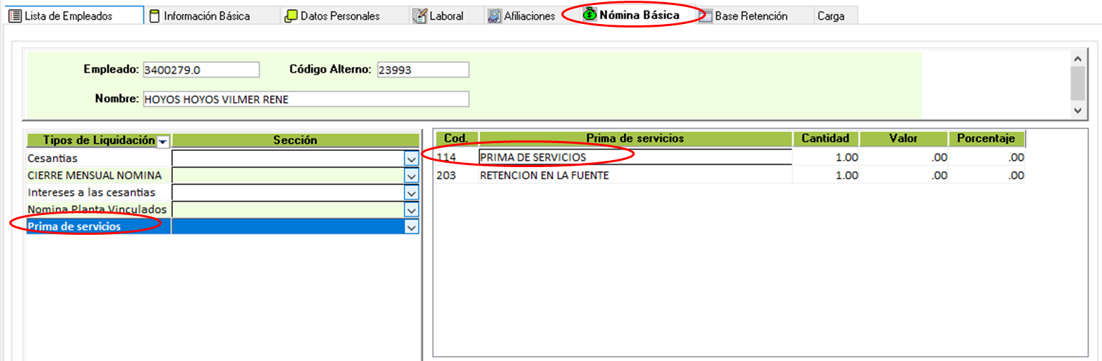
Cuando cada funcionario público activo cuente con el tipo de nómina “Nómina Prima de Servicios”, se procederá a liquidar.

Operación / Liquidación de la nómina.

Se deberá seleccionar: Nómina a Liquidar, la fecha de liquidación, y por ultimo ejecutar.

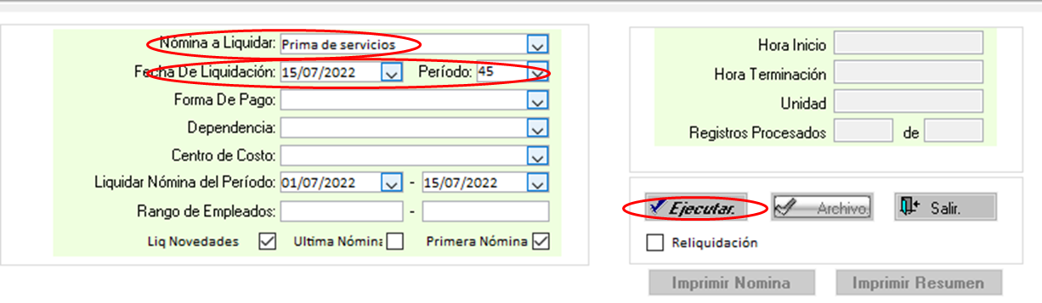
Una vez el proceso finalice el módulo, se deberá de descargar los informes y revisarlos minuciosamente, luego deberá ser enviado vía correo electrónico para la revisión de ambas liquidaciones a la Profesional Universitaria de Gestión del Talento humano, cuando sean revisadas por ella, se deberá de enviar para aprobación al subdirector Administrativo y Financiero. Una vez se tenga visto bueno de ambas partes de procederá a realizar el pago automático.

Para realizar el pago automático: Operación / Liquidación de la nomina.

Cuando ha sido liquidada (se ha realizado el pago automático), se debe de descargar el Archivo que genera la liquidación de la prima de servicios en Formato PDF el cual es el detalla los valores de la prima. En la ruta de: Menú, Informes, Nomina seleccionar el informe " Detalle de Liquidación de Prima de Servicios" y descargarlo en formato en Excel. El informe muestra la liquidación de la prima de servicios para cada funcionario y por concepto.
Finalizado el proceso de pago automático se enviará vía correo electrónico: al profesional de presupuesto, a la profesional de tesorería y a la técnica administrativa gestión financiera, listado pago automático en PDF, detalle elaboración de la prima en Excel (este es el documento de aprobación en la pre-nómina y el detalle de la prima en PDF. Los correos deben de ir con copia a talentohumano@isvimed.gov.co .
6. ANEXOS - FLUJOGRAMA:
INICIO
TIEMPO ESTABLECIDO PARA LA ACTIVIDAD (ANS)

Novedades de Nomina.

01 día.
…………………………......

Liquidación de Nómina.
01 día.
………………………………

Liquidación de Provisiones de Prestaciones Sociales.
……………………………
02 horas.

Liquidación definitiva de Prestaciones Sociales.
02 días.
.

…....................................

Enviar a la Profesional Universitaria para revisión y al subdirector Administrativo y financiero para aprobación la liquidación definitiva de prestación sociales.

02 día.
………………………..

Realizar el Proceso de pago automático
02 Horas.
……………………………..

Realizar pago ACH.
02 horas.
………………………………
FIN.

